--> -->

OP=NO ⬄ O mil [NP]

--> -->

LS = EL

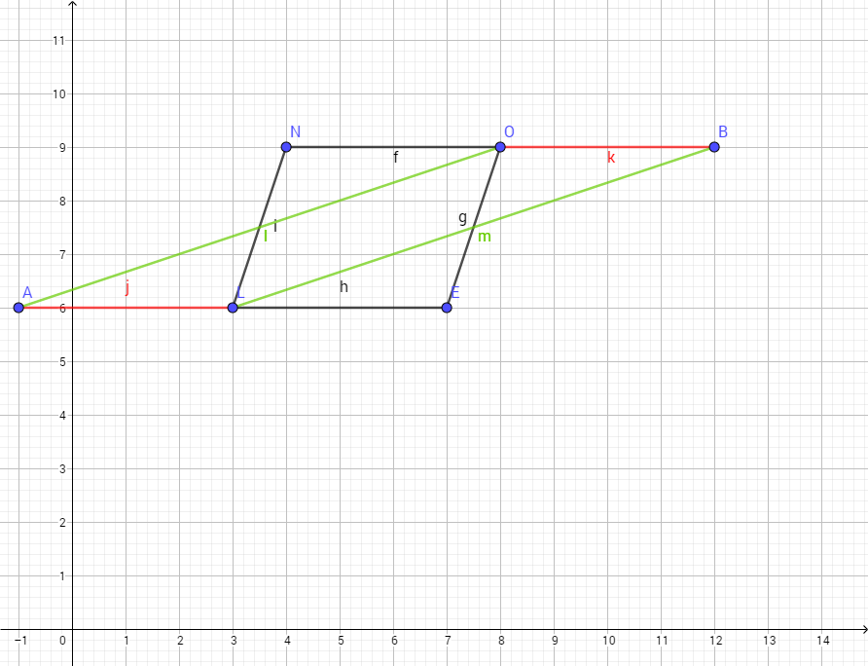

--> -->

Par hypothèse: NO = OP